**РОССИЙСКИЙ УНИВЕРСИТЕТ ДРУЖБЫ НАРОДОВ**

**Факультет физико-математических и естественных наук**

**Кафедра прикладной информатики и теории вероятностей**

**ОТЧЕТ**

**по лабораторной работе № 7**

*дисциплина: Администрирование локальных сетей*

Студент: Шутенко Виктория Михайловна

Группа: НФИ-бд-03-19

**МОСКВА**

2022 г.

**Цель работы:**

Получить навыки работы с физической рабочей областью Packet Tracer, а также учесть физические параметры сети.

**7.2. Задание**

Требуется заменить соединение между коммутаторами двух территорий

msk-donskaya-sw-1 и msk-pavlovskaya-sw-1 (рис. 7.1) на соединение, учитывающее физические параметры сети, а именно — расстояние между двумя территориями.

При выполнении работы необходимо учитывать соглашение об именовании

(см. раздел 2.5).

Последовательность выполнения работы

1. Я открыла проект предыдущей лабораторной работы.

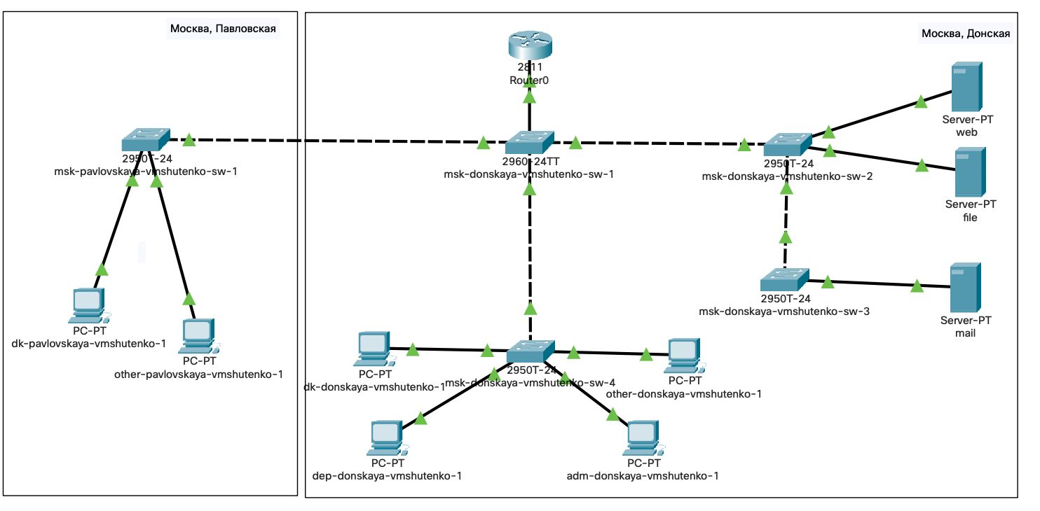

1. Перешла в физическую рабочую область Packet Tracer. Присвоила название городу — Moscow (рис ).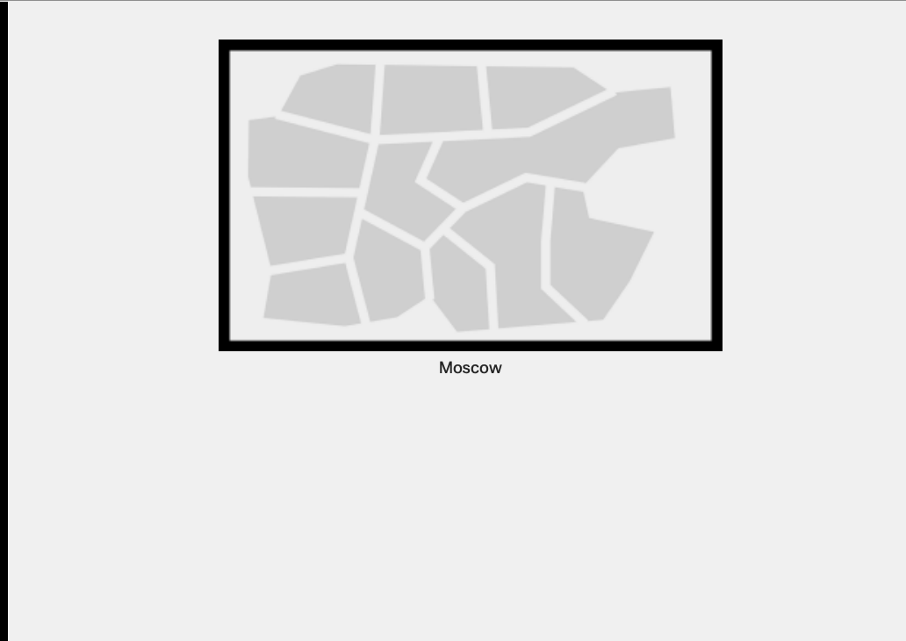
2. Щёлкнув на изображении города, Я увидила изображение здания (рис. ). Присвоила ему название Donskaya. Добавила здание для территории Pavlovskaya.

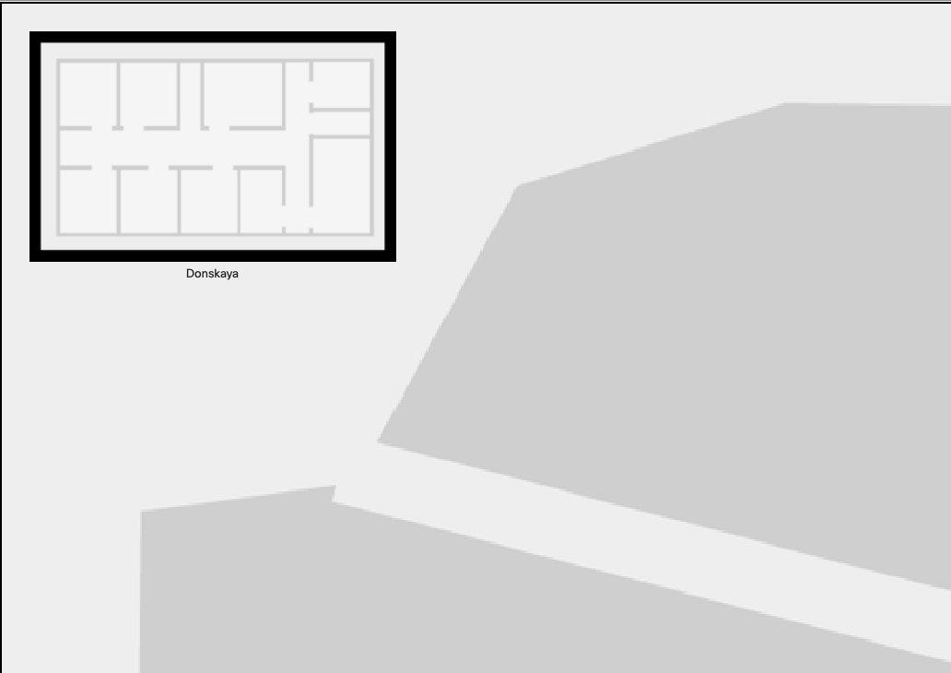

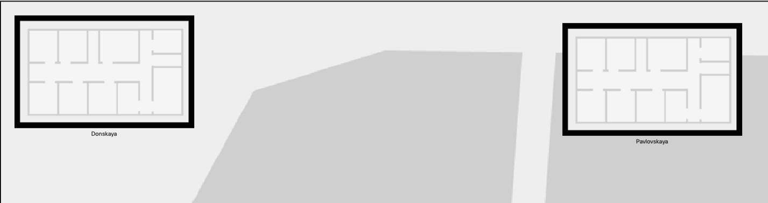

1. Щёлкнув на изображении здания Donskaya, переместила изображение, обозначающее серверное помещение, в него (рис. ).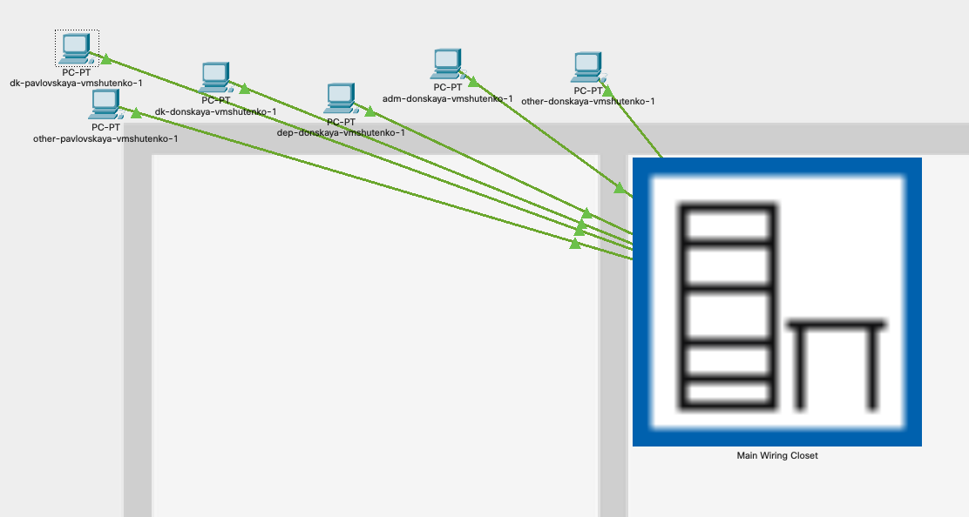
2. Щёлкнув на изображении серверной, я увидила отображение серверных стоек.

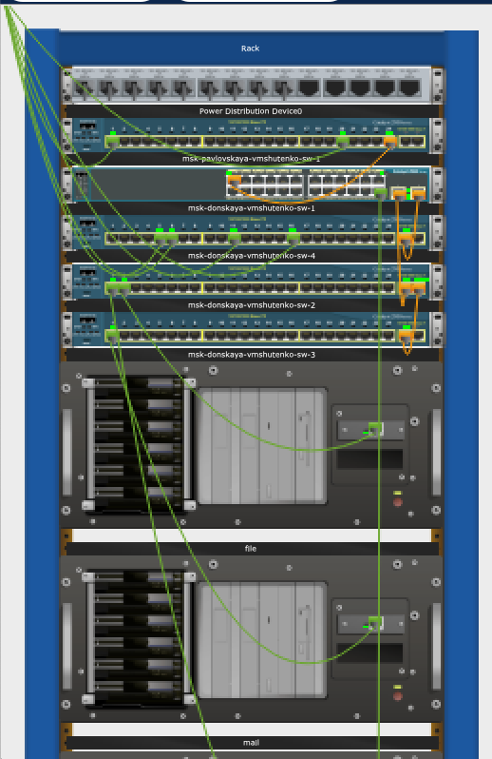

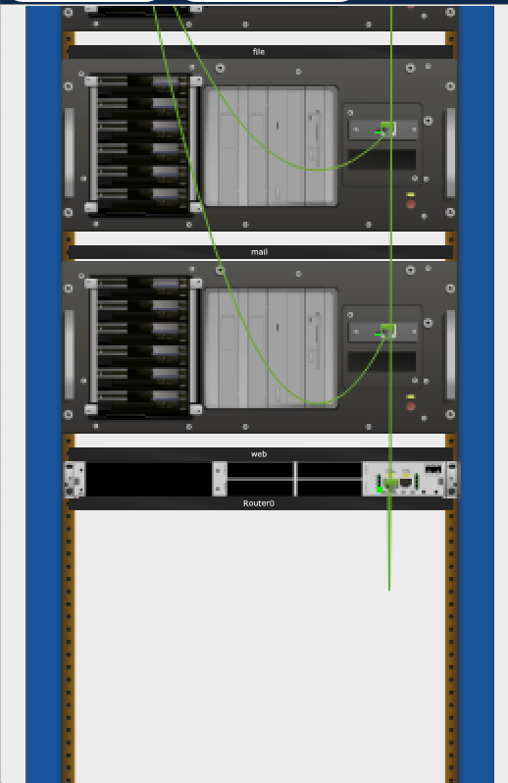

1. Переместила коммутатор msk-pavlovskaya-sw-1 и два оконечных устройства dk-pavlovskaya-1 и other-pavlovskaya-1 на территорию Pavlovskaya, используя меню Move физической рабочей области Packet Tracer.

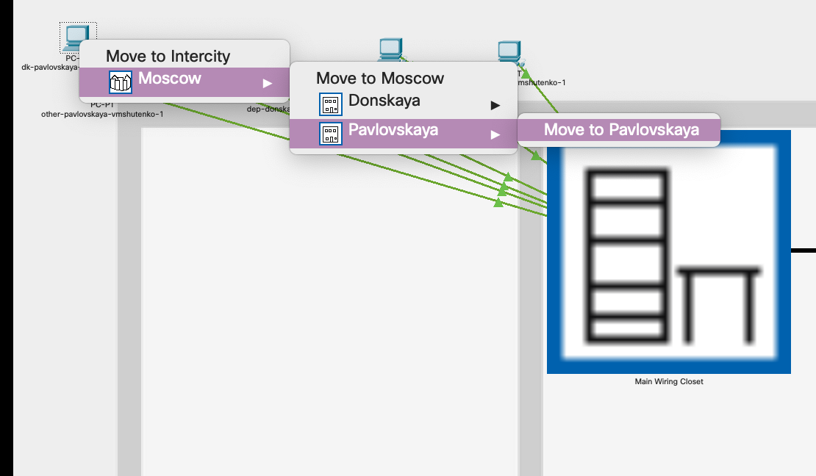

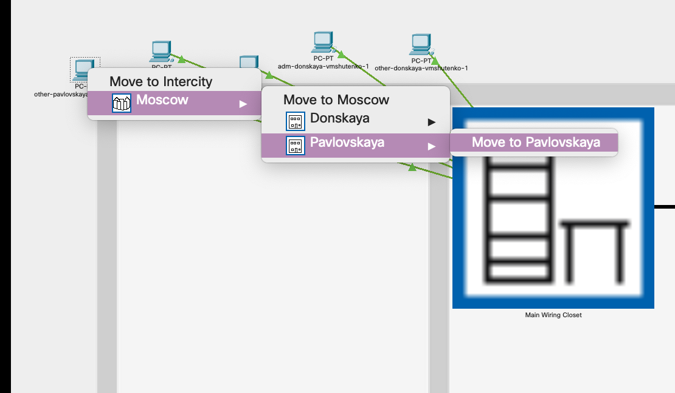

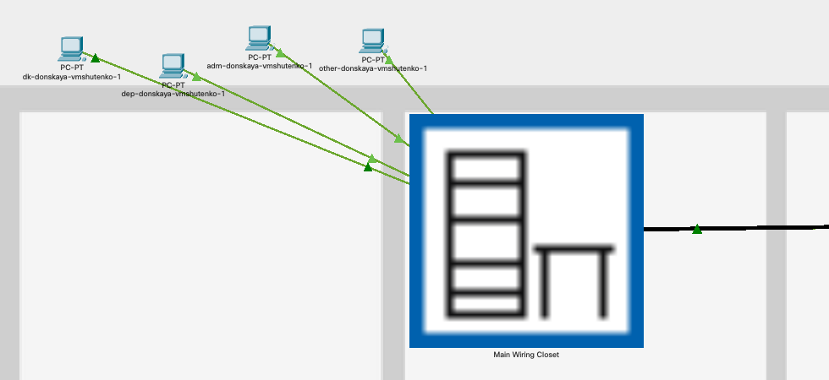

1. Вернувшись в логическую рабочую область Packet Tracer, пропинговала с коммутатора msk-donskaya-sw-1 коммутатор msk-pavlovskaya-sw-1. Убедилась в работоспособности соединения.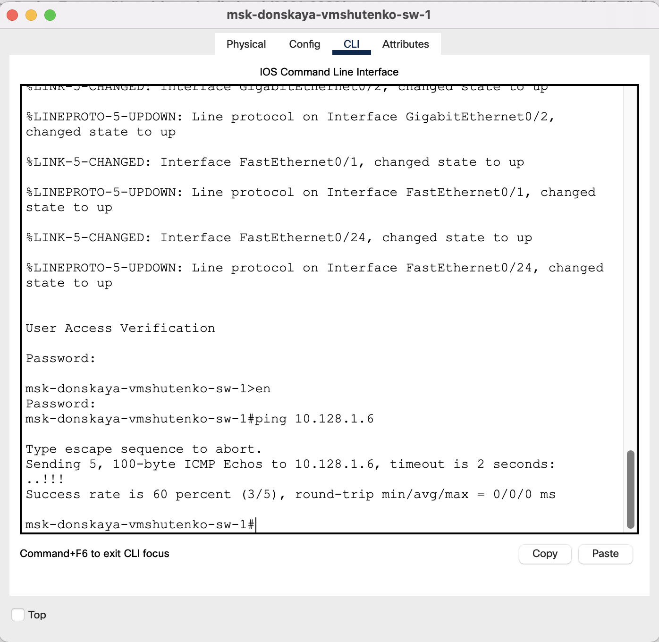
2. В меню Options , Preferences во вкладке Interface активировала разрешение на учёт физических характеристик среды передачи (Enable Cable Length Effects).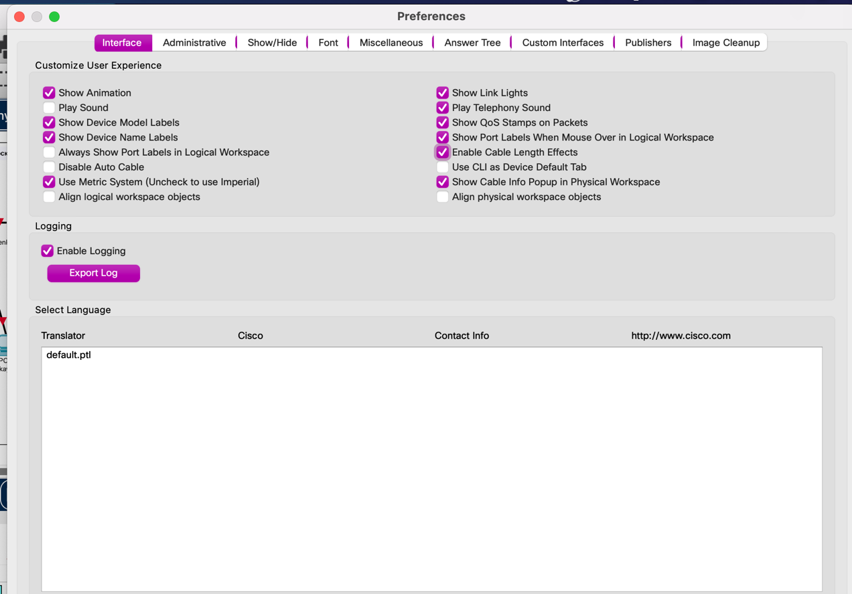
3. В физической рабочей области Packet Tracer разместила две территории на расстоянии более 100 м друг от друга (рекомендуемое расстояние — около 1000 м или более).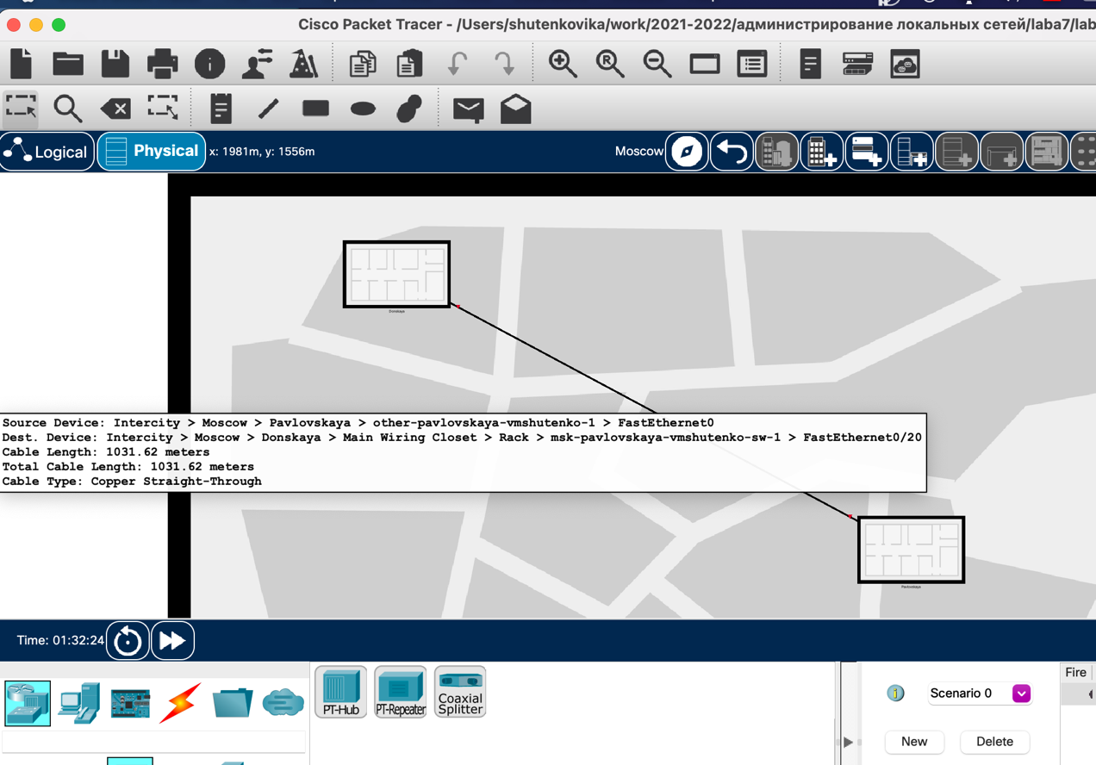
4. Вернувшись в логическую рабочую область Packet Tracer, пропинговала с коммутатора msk-donskaya-sw-1 коммутатор msk-pavlovskaya-sw-1. Убедилась в неработоспособности соединения.

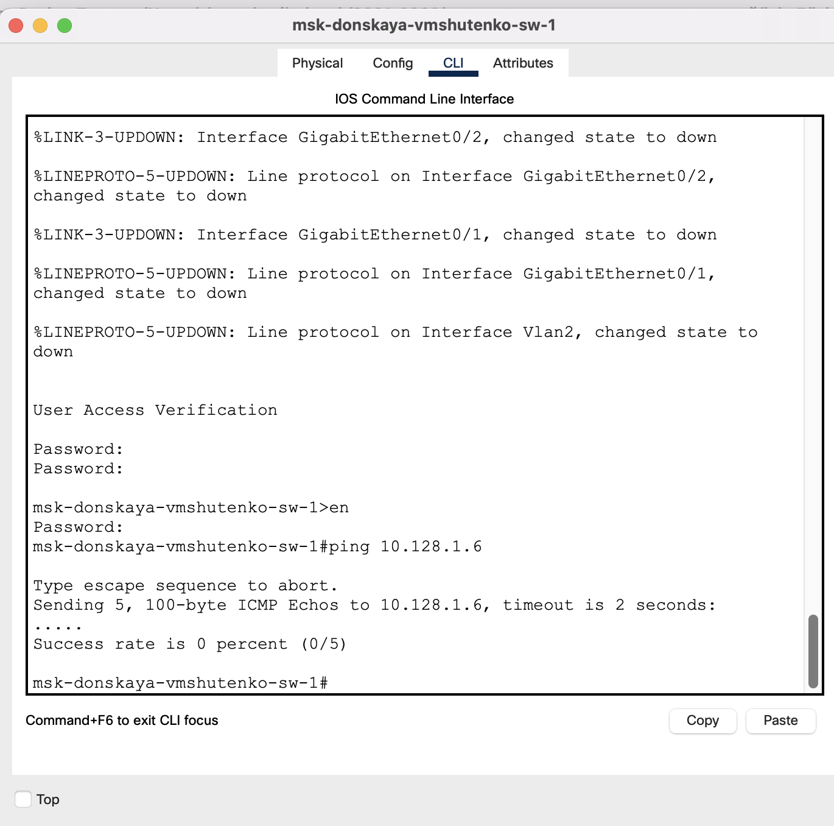

1. Удалила соединение между msk-donskaya-sw-1 и msk-pavlovskaya-sw-1. Добавила в логическую рабочую область два повторителя (RepeaterPT). Присвоила им соответствующие названия msk-donskaya-mc-1 и msk-pavlovskaya-mc-1. Заменила имеющиеся модули на PT-REPEATERNM-1FFE и PT-REPEATER-NM-1CFE для подключения оптоволокна и витой пары по технологии Fast Ethernet (рис. 7.6).

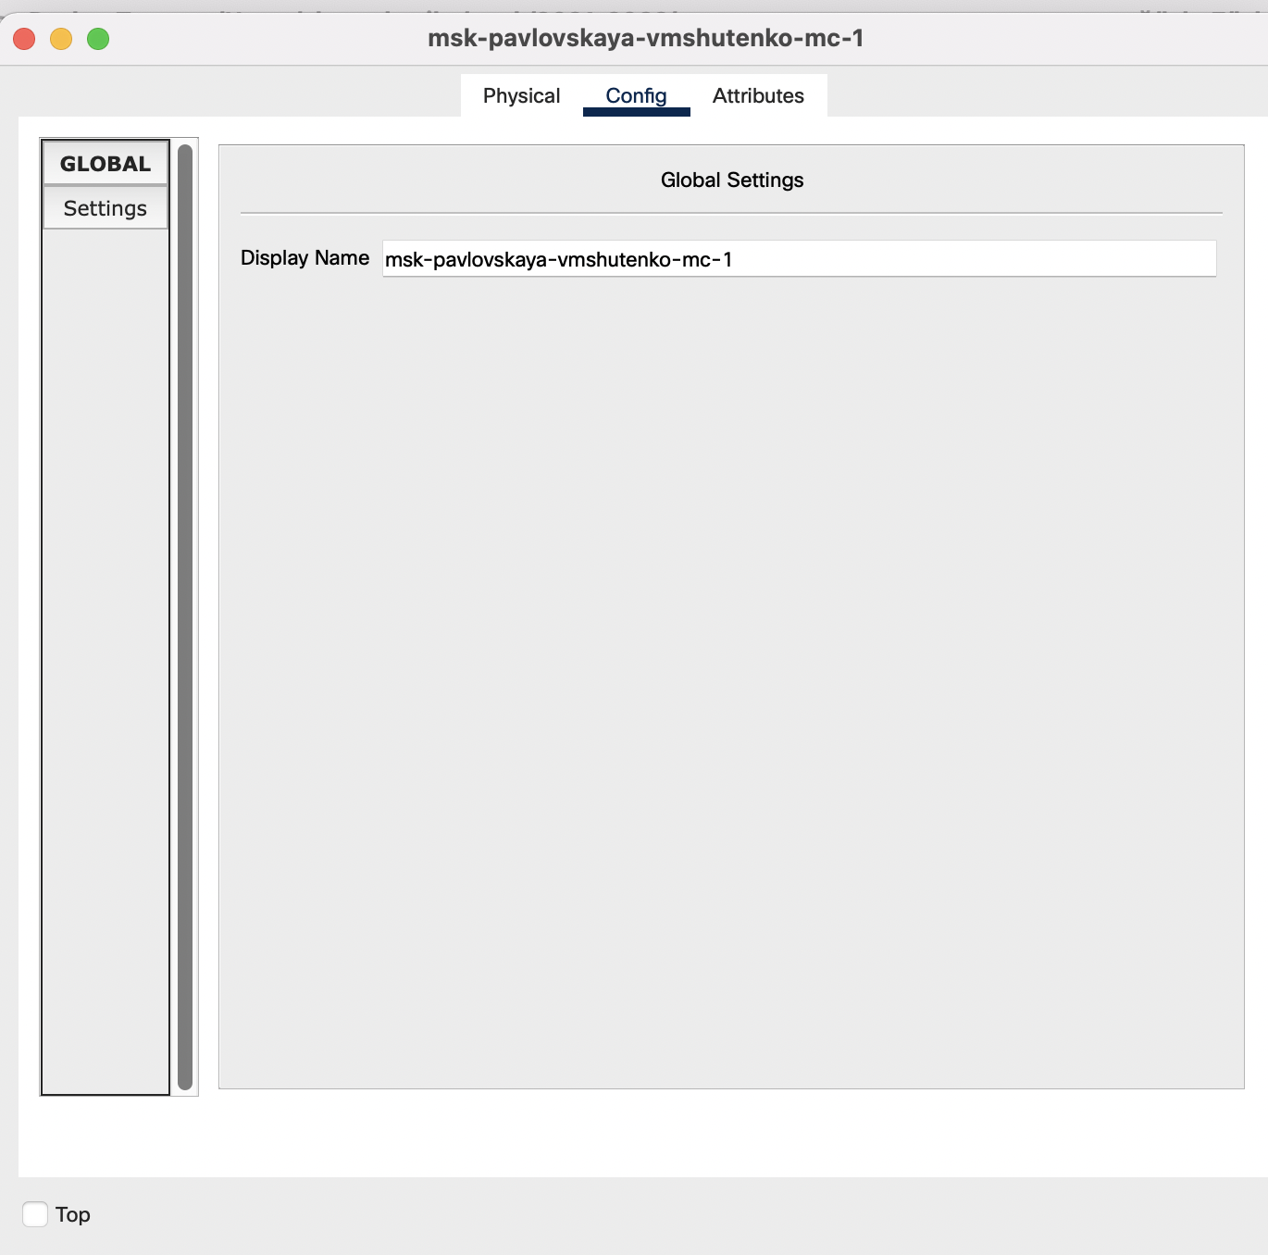

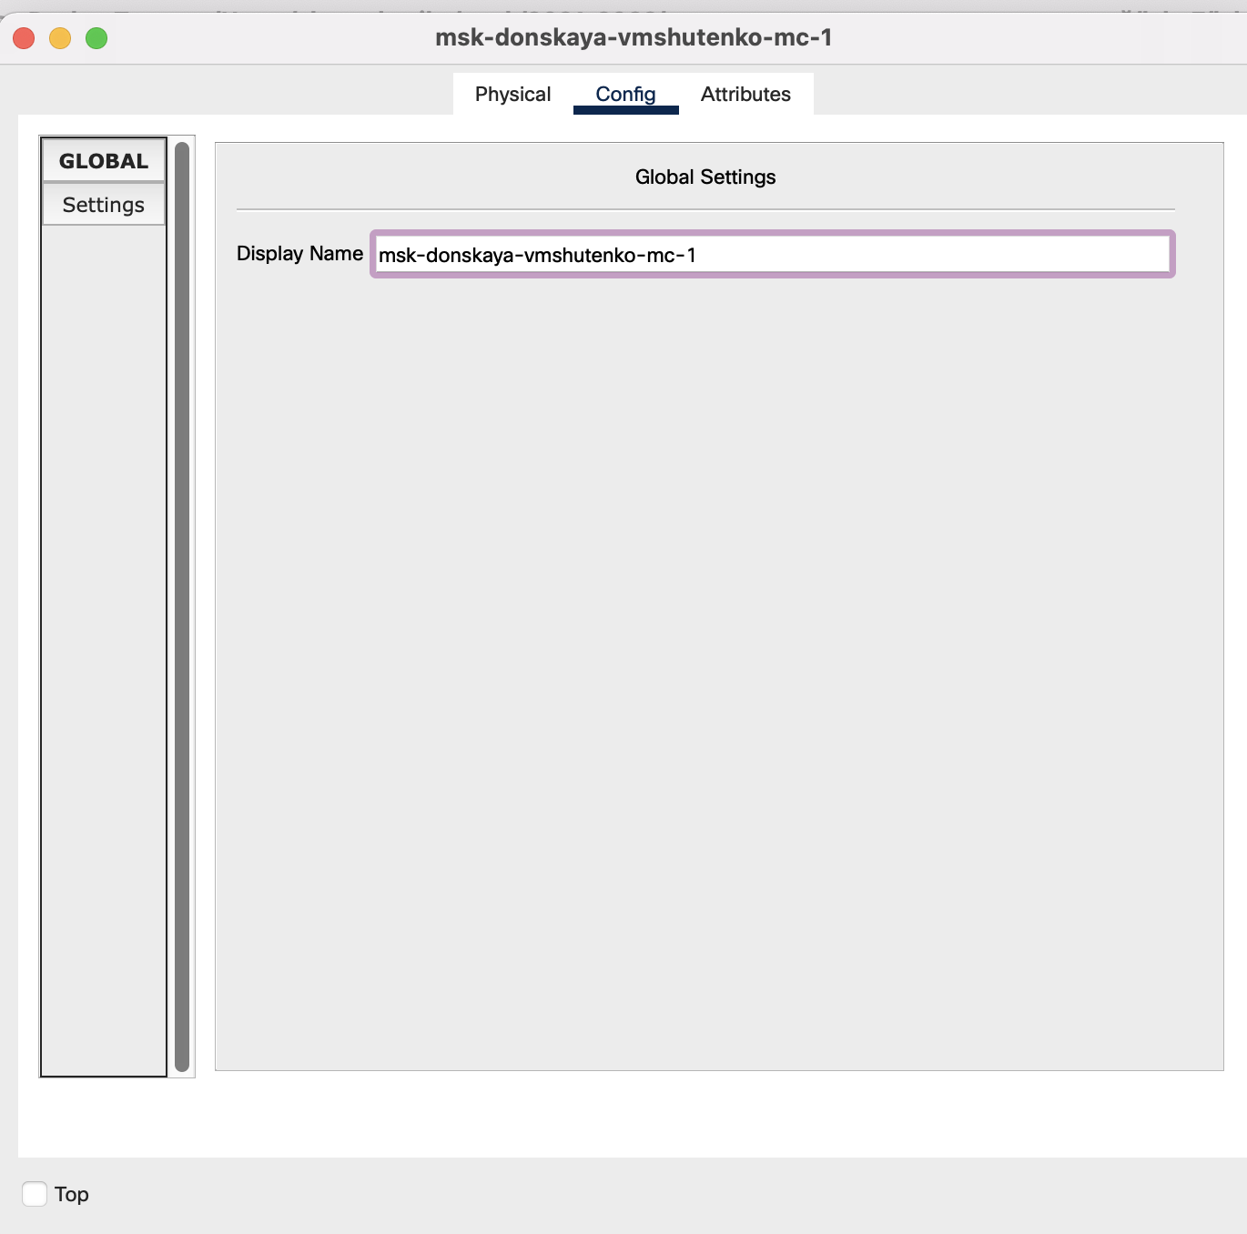

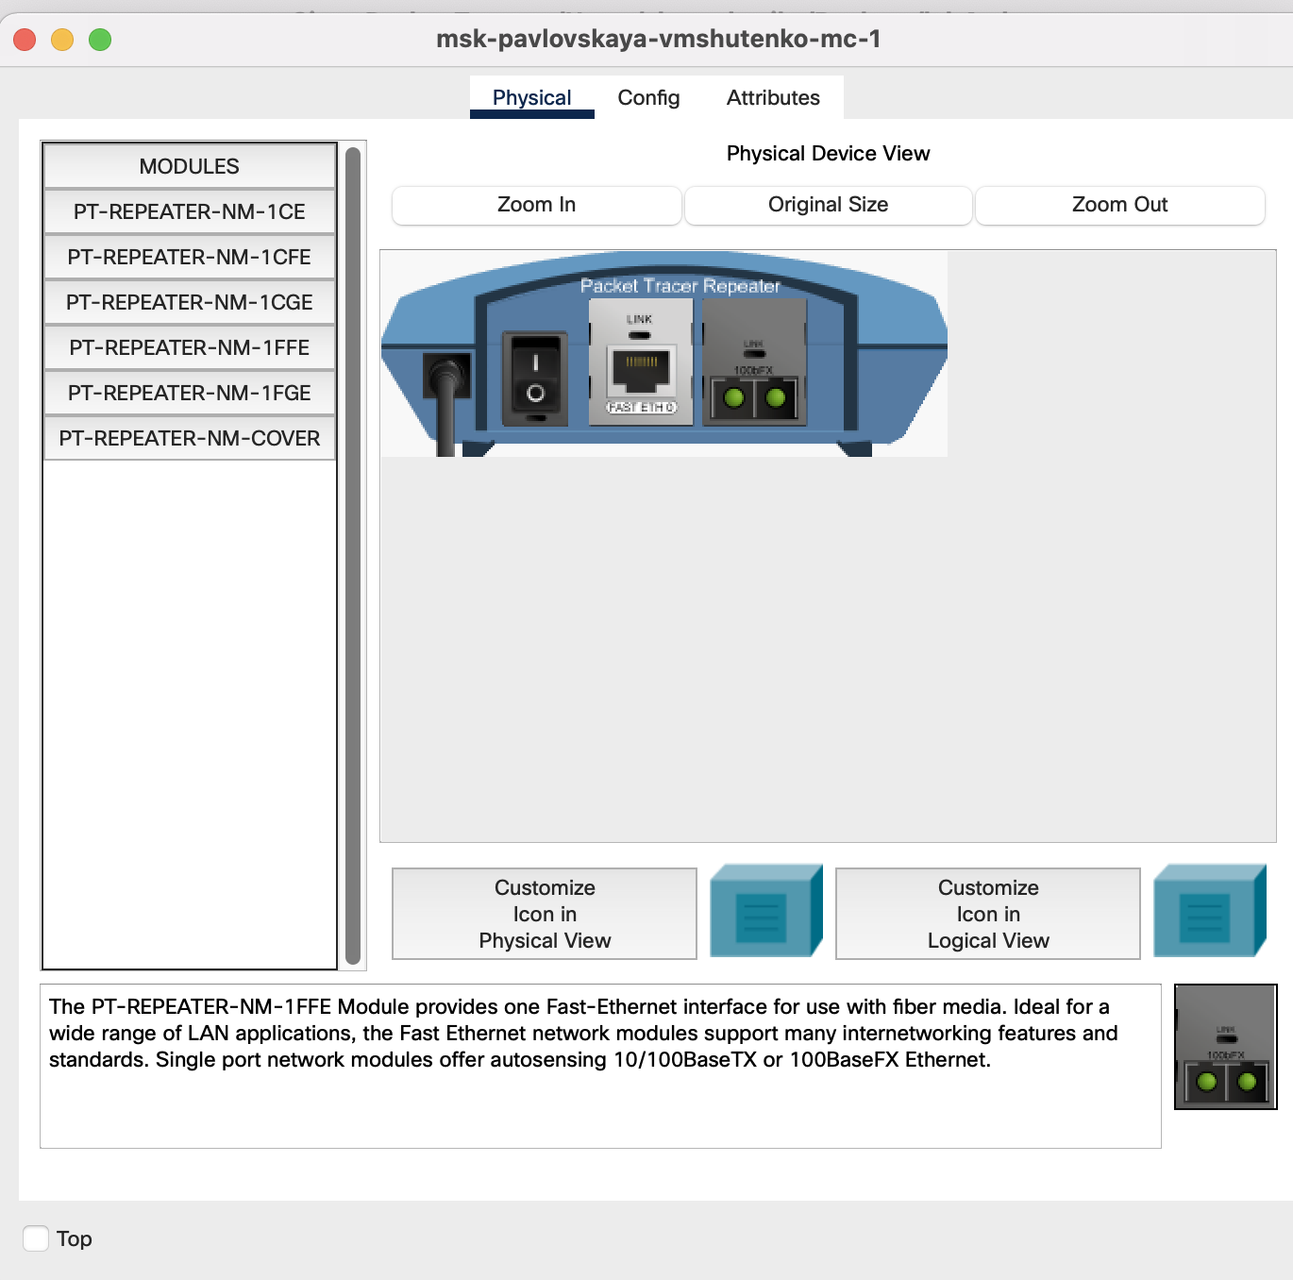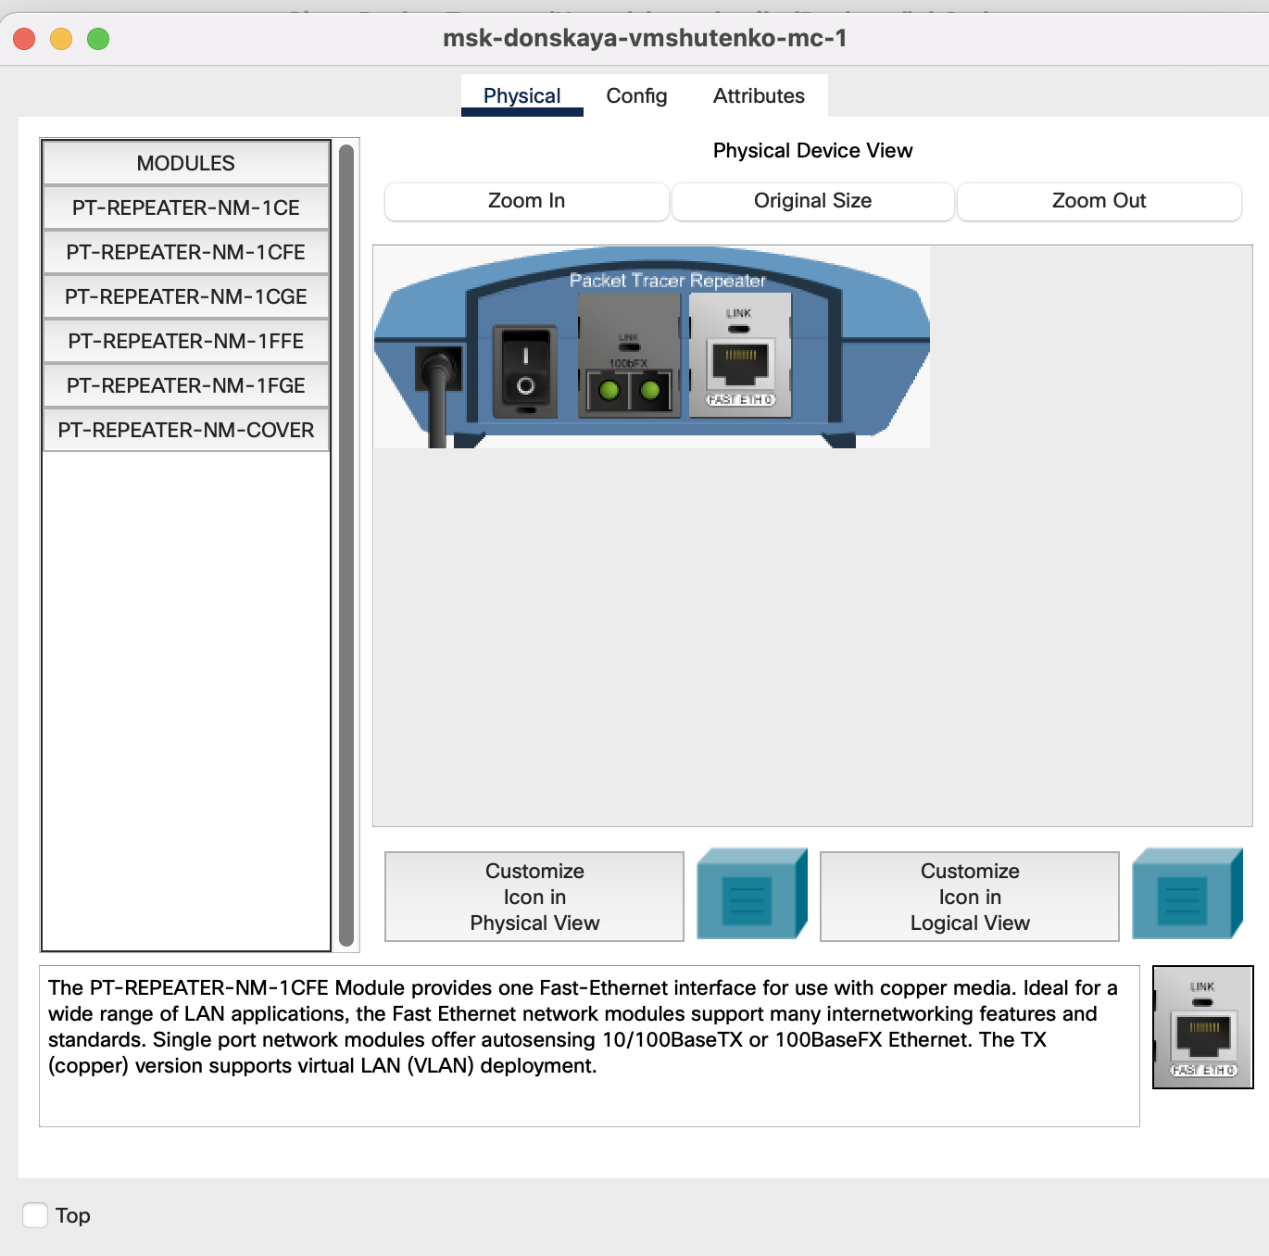

1. Переместила msk-pavlovskaya-mc-1 на территорию Pavlovskaya (в физической рабочей области Packet Tracer).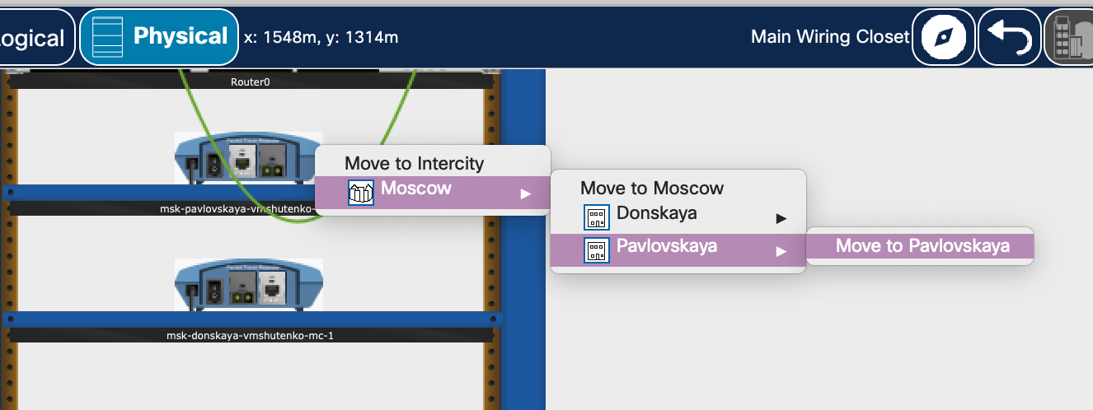
2. Подключила коммутатор msk-donskaya-sw-1 к msk-donskaya-mc-1 по витой паре, msk-donskaya-mc-1 и msk-pavlovskaya-mc-1 — по оптоволокну, msk-pavlovskaya-sw-1 к msk-pavlovskaya-mc-1 — по витой паре (рис. 7.7, рис. 7.8).
3. Убедилась в работоспособности соединения между msk-donskaya-sw-1 и msk-pavlovskaya-sw-1.

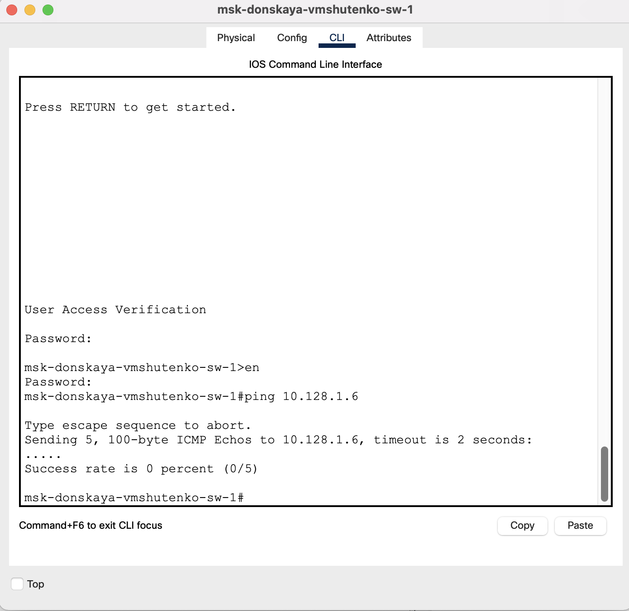

**Контрольные вопросы**

1. Перечислите возможные среды передачи данных. На какие характеристики среды передачи данных следует обращать внимание при планировании сети?

Средой передачи информации называются те линии связи (или каналы связи), по которым производится обмен информацией между компьютерами. В подавляющем большинстве компьютерных сетей (особенно локальных) используются проводные или кабельные каналы связи, хотя существуют и беспроводные сети, которые сейчас находят все более широкое применение, особенно в портативных компьютерах.

Существует 4 вида сред передачи данных:

· Кабели на основе витых пар

· Коаксиальные кабели

· Оптоволоконные кабели

· Бескабельные каналы связи

При построении сети необходимо, прежде всего, определить, при помощи какого носителя следует передавать связные сигналы, которые принято называть слаботочными.

2. Перечислите категории витой пары. Чем они отличаются? Какая категория в каких условиях может применяться?

Витая пара (TP - twisted pair) - кабель, в котором изолированная пара проводников скручена с небольшим числом витков на единицу длины. Скручивание осуществляется для уменьшения внешних наводок (наводок от внешних источников) и перекрестных наводок (наводок от одного проводника другому проводнику из одной и той же пары). Существует несколько типов витой пары, экранированная (STP - shielded twisted pair) и неэкранированная (UTP - unshielded twisted pair) являются самыми важными. При этом кабель UTP не содержит никаких экранов, а кабель STP может иметь экран вокруг каждой витой пары и, в дополнение к этому, еще один экран, охватывающий все витые пары (кабель S-STP). Применение экрана позволяет повысить помехоустойчивость.

Материалы, используемые при изготовлении витой пары, аналогичны материалам, используемым при изготовлении коаксиального кабеля.

Стандарты TIA/EIA-568, 568А определяют категории для витой пары. Существуют 7 таких категорий. Самая младшая (Категория 1) соответствует аналоговому телефонному каналу, а старшая (Категория 1) характеризуется максимальной частотой сигнала в 600 МГц, при этом Категории 1…3 выполняются на UTP, а 4…7 - UTP и STP.

3. В чем отличие одномодового и многомодового оптоволокна? Какой тип

кабеля в каких условиях может применяться?

Многомод (MultiMode MM) позволяет подавать несколько световых сигналов. Одномод (SingleMode MM)- позволяет пропустить через себя лишь один сигнал.

Тип волокна в зависимости от производительности приложения и расстояния, на котором оно должно работать:

* для скоростей свыше 10 Гбит/с выбор в пользу одномодового волокна независимо от расстояния
* для 10-гигабитных приложений и расстояний свыше 550 м выбор также в пользу одномодового волокна
* для 10-гигабитных приложений и расстояний до 550 м также возможно применение многомодового волокна OM4
* для 10-гигабитных приложений и расстояний до 300 м также возможно применение многомодового волокна OM3
* для 1-гигабитных приложений и расстояний до 600-1100 м возможно применение многомодового волокна OM4
* для 1-гигабитных приложений и расстояний до 600-900 м возможно применение многомодового волокна OM3
* для 1-гигабитных приложений и расстояний до 550 м возможно применение многомодового волокна OM2

4. Какие разъёмы встречаются на патчах оптоволокна? Чем они отличаются?

По конструктивному исполнению наиболее популярными типами являются коннекторы FC, SC, LC и ST типа.

• Оптический коннектор SC

SC коннекторы – одни из наиболее применяемых разъемов. Они имеют пластиковый корпус прямоугольного сечения и ферулу диаметром 2,5 мм. К преимуществам оптического SC разъема можно отнести простоту коммутации. Для фиксации в розетке достаточно просто вставить его до щелчка. Аналогично производится и его извлечение. Вместе с тем, он плохо адаптирован к механическим и вибрационным нагрузкам.

• Оптический коннектор LC

LC разъем по форме и принципу коммутации напоминает рассмотренный выше SC коннектор. Однако он имеет существенно меньшие габариты корпуса, да и ферула у него диаметром всего 1,25 мм. Компактный размер оптического LC разъема позволяет существенно повысить плотность портов на кроссе. Вместе с тем, из-за недостаточного пространства усложняется коммутация. При большой плотности портов коммутацию удобно выполнять только при помощи специализированного инструмента

• Оптический коннектор FC

FC разъем по праву считается самым надежным из перечисленных выше оптических коннекторов. Он имеет металлический корпус и фиксируется в розетке при помощи резьбового соединения. Последнее придает такому соединению механической прочности и вибрационной устойчивости. Но в удобстве коммутации он явно проигрывает. Оптические разъемы FC по умолчанию устанавливаются на все измерительные приборы для ВОЛС.

• Оптический коннектор ST

ST разъем на данный момент считается уже устаревшим, однако до сих пор применяется в многомодовых системах передач. Его фиксация напоминает фиксацию байонет разъема (вставить и немного провернуть по часовой стрелке). В отличие от остальных типов коннекторов, ферула коннектора ST имеет только UPC полировку.